Протокол № 5

засідання педагогічної ради загальноосвітньої школи І-ІІ ступеня с. Зелене

Від 16.05.2018р.

Голова: Шелест О.С.

Секретар: Пріщенко О.В.

Присутні: Адамська Є.Я., Білошевич Л.В, Гурська О.В., Когут В.А., Мартинюк Н.В., Музика Н.П., Олійник Г.С., Острей О.В., Пасічник Р.І.,

Романчук О.М., Рузак Г.Д.,

Порядок денний:

1.Про вибір і замовлення підручників для 1 класу.

**І. СЛУХАЛИ:** директора школи Шелеста Олександра Сергійовича,

який ознайомив присутніх з наказом Міністерства освіти і науки України від 02 квітня 2018 року № 310 «Про проведення конкурсного відбору проектів підручників для 1 класу закладів загальної середньої освіти», з листом Міністерства освіти і науки України №1/9-278 від 07.05.2018 року «Про забезпечення виконання наказу Міністерства освіти і науки України від 02 квітня 2018 року №310 «Про проведення конкурсного відбору проектів підручників для 1 класу закладів загальної середньої освіти». Зокрема Олександр Сергійович наголосив на тому, що у вищезазначеному листі є інструктивно-методичні рекомендації щодо вибору та замовлення підручників для 1 класу. Вчителі початкових класів та англійської мови ознайомилися на веб-сайті Інституту модернізації змісту з фрагментами електронних версій оригінал-макетів підручників для 1 класу і зробили свій вибір.

**ВИСТУПИЛИ:**

Гурська О.В., вчитель англійської мови, зазначила, що серед запропонованих підручників з цього предмета для 1 класу найбільш доступним і продуманим на її думку є підручник «Англійська мова» підручник для 1 класу закладів загальної середньої освіти (з аудіосупроводом) авт.: Герберт Пухта, Гюнтер Гернгрос, Пітер Льюіс-Джонс. Він містить у собі усний ввідний курс, якісний та цікавий аудіо супровід, інтегровані змістові лінії та багато інтерактивних завдань.

Музика Н.П., вчитель початкових класів, зазначила, що буде здійснювати навчання учнів 1 класу за підручниками «Українська мова. Буквар» підручник для 1 класу закладів загальної середньої освіти (у 2-х частинах) авт.: Большакова І.О., Пристінська М.С., автори цього підручника є тренерами онлайн-курсів для вчителів початкових класів. Цей підручник одержав багато позитивних відгуків серед вчителів початкових класів округу.

28

Когут В.А., вчитель початкових класів, запропонувала вивчати

математику за підручником «Математика» підручник для 1 класу закладів

загальної середньої освіти авт.: Гісь О.М., Філяк І.В., бо в ньому багато

вправ для розвитку логічного мислення, він гарно ілюстрований.

Романчук О.М., вчитель початкових класів, висловила побажання

навчальний предмет «Я досліджую світ» вивчати за підручником «Я

досліджую світ» підручник інтегрованого курсу для 1 класу закладів

загальної середньої освіти (у 2-х частинах) авт.: Тагліна О.В., Іванова Г.Ж.

тому, що матеріали в ньому розміщені відповідно тем тижня, до нього є

інтернет-підтримка. Завдання цікаві, спрямовані на розвиток всіх

компетентностей.

Олійник Г.С., вчитель початкових класів, запропонувала навчальний

предмет «Мистецтво» вивчати за підручником «Мистецтво» підручник

інтегрованого курсу для 1 класу закладів загальної середньої освіти

авт.:Калініченко О.В.,Аристова Л.С. тому, що у ньому гарно і доступно

показана послідовність виконання малюнків і він відповідає темам тижня.

**УХВАЛИЛИ:**

1.Вибрати підручники для навчання учнів 1 класу, а саме:

- «Українська мова. Буквар» підручник для 1 класу закладів загальної

середньої освіти (у 2-х частинах) авт.: Большакова І.О., Пристінська М.С. ;

- «Англійська мова» підручник для 1 класу закладів загальної середньої

освіти (з аудіосупроводом) авт.: Герберт Пухта, Гюнтер Гернгрос, Пітер

Льюіс-Джонс;

- «Математика» підручник для 1 класу закладів загальної середньої освіти авт.: Гісь О.М., ФІляк І.В.;

- «Я досліджую світ» підручник інтегрованого курсу для 1 класу закладів загальної середньої освіти (у 2-х частинах) авт.: Тагліна О.В., Іванова Г.Ж.;

- «Мистецтво» підручник інтегрованого курсу для 1 класу закладів загальної середньої освіти авт.: Калініченко О.В., Аристова Л.С.

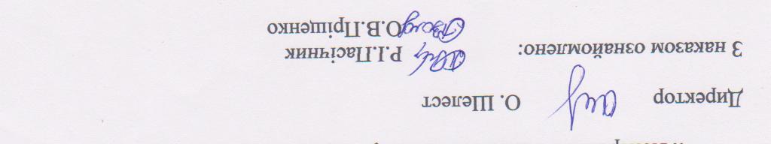

Голова педради О. Шелест



Секретар О. Пріщенко

29